ФЕДЕРАЛЬНОЕ АГЕНТСТВО СВЯЗИ

Федеральное государственное образовательное учреждение высшего профессионального образования ордена Трудового Красного Знамени

«МОСКОВСКИЙ ТЕХНИЧЕСКИЙ УНИВЕРСИТЕТ СВЯЗИ И ИНФОРМАТИКИ»

МКиИТ

**ЛАБОРАТОРНАЯ РАБОТА №10**

По дисциплине «Распределенные и параллельные вычисления»

На тему **«Свертка»**

Выполнил студент 2 курса группы МБД2032:

Трояновский Семён Владиславович

Москва

2021

**Задача лабораторной работы:**

Цель данной лабораторной – реализовать блочный алгоритм свертки изображения, используя как разделяемую, так и константную память.

**Ход выполнения:**

1. **Алгоритм расчётов**

Для начала реализуем алгоритм расчётов:

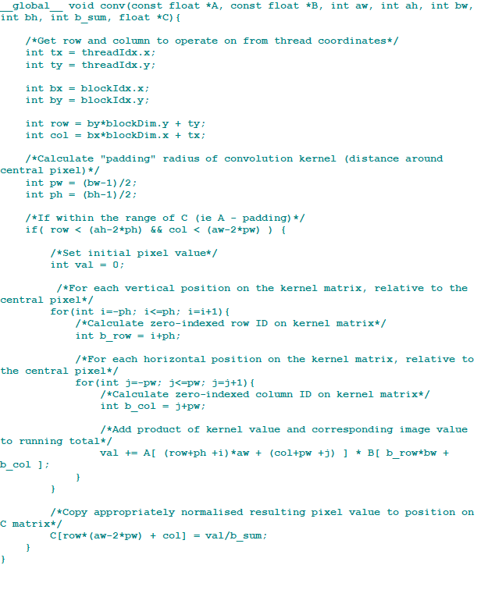

1. **Полный код**

Полный код программы в моем случае выглядит так:

import numpy as np

import pycuda.driver as cuda

import pycuda.autoinit

from PIL import Image

from pycuda.compiler import SourceModule

from scipy import signal as sg

from scipy import misc

# DEVICE SETUP

BLOCK_SIZE = 32 # Max 32. 32**2 = 1024, max for GTX1060

kernel = '''

__global__ void conv(const float *A, const float *B, int aw, int ah, int bw, int bh, int b_sum, float *C){

/*Get row and column to operate on from thread coordinates*/

int tx = threadIdx.x;

int ty = threadIdx.y;

int bx = blockIdx.x;

int by = blockIdx.y;

int row = by*blockDim.y + ty;

int col = bx*blockDim.x + tx;

/*Calculate "padding" radius of convolution kernel (distance around central pixel)*/

int pw = (bw-1)/2;

int ph = (bh-1)/2;

/*If within the range of C (ie A - padding)*/

if( row < (ah-2*ph) && col < (aw-2*pw) ) {

/*Set initial pixel value*/

int val = 0;

/*For each vertical position on the kernel matrix, relative to the central pixel*/

for(int i=-ph; i<=ph; i=i+1){

/*Calculate zero-indexed row ID on kernel matrix*/

int b_row = i+ph;

/*For each horizontal position on the kernel matrix, relative to the central pixel*/

for(int j=-pw; j<=pw; j=j+1){

/*Calculate zero-indexed column ID on kernel matrix*/

int b_col = j+pw;

/*Add product of kernel value and corresponding image value to running total*/

val += A[ (row+ph +i)*aw + (col+pw +j) ] * B[ b_row*bw + b_col ];

}

}

/*Copy appropriately normalised resulting pixel value to position on C matrix*/

C[row*(aw-2*pw) + col] = val/b_sum;

}

}

'''

# Compile kernel

mod = SourceModule(kernel)

# Get functions

conv = mod.get_function("conv")

def convolve(a, b):

global BLOCK_SIZE

global conv

a, b = [np.array(i).astype(np.float32) for i in [a, b]]

# Matrix A

aw = np.int32(a.shape[1]) # Widthof in matrix

ah = np.int32(a.shape[0]) # Height of in matrix

# Matrix B (kernel)

bw = np.int32(b.shape[1]) # Widthof in matrix

if bw % 2 == 0:

print("Kernel width is not an odd number! Strange things will happen...")

bh = np.int32(b.shape[0]) # Height of in matrix

if bh % 2 == 0:

print("Kernel height is not an odd number! Strange things will happen...")

b_sum = np.int32(np.absolute(b).sum())

# Matrix C, subtract 2*padding, *2 because it's taken off all sides

c = np.empty([ah - (bh - 1), aw - (bw - 1)])

c = c.astype(np.float32)

# Allocate memory on device

a_gpu = cuda.mem_alloc(a.nbytes)

b_gpu = cuda.mem_alloc(b.nbytes)

c_gpu = cuda.mem_alloc(c.nbytes)

# Copy matrix to memory

cuda.memcpy_htod(a_gpu, a)

cuda.memcpy_htod(b_gpu, b)

# Set grid size from A matrix

grid = (int(aw / BLOCK_SIZE + (0 if aw % BLOCK_SIZE is 0 else 1)),

int(ah / BLOCK_SIZE + (0 if ah % BLOCK_SIZE is 0 else 1)),

1)

# Call gpu function

conv(a_gpu, b_gpu, aw, ah, bw, bh, b_sum, c_gpu, block=(BLOCK_SIZE, BLOCK_SIZE, 1), grid=grid)

# Copy back the result

cuda.memcpy_dtoh(c, c_gpu)

# Free memory. May not be useful? Ask about this.

a_gpu.free()

b_gpu.free()

c_gpu.free()

# Return the result

return c

k_sv = [[-1., 0., 1.], [-2., 0., 2.], [-1., 0., 1.]]

a = Image.open('.\\resources\\blur\\to_blur.jpg')

px = np.array(a)

px = px.astype(np.float32)

c = convolve(px, k_sv)

pil_im = Image.fromarray(c, mode="RGB")

pil_im.save('.\\resources\\convol\\convol.jpg')

1. **Результат**

Полученное изображение выглядит так:

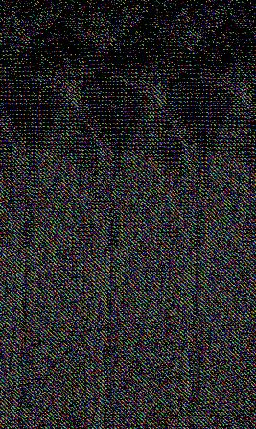

И является такой матрицей:

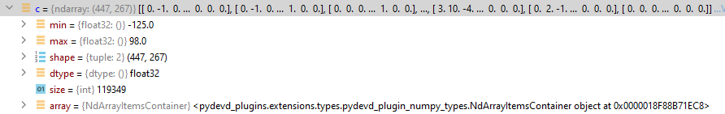

1. **Ответы на вопросы**

(1) Назовите 3 применения свертки.

*Обработка изображений, обработка сигналов, разностные схемы.*

(2) Сколько операций с плавающей точкой будет выполнено вашим ядром свертки? Объясните.

*Для каждого выходного элемента требуется MASK_WIDTH * MASK_WIDTH входных элементов, а всего выходных элементов width * height * channels.*

(3) Сколько чтений из глобальной памяти произведет ваше ядро? Объясните.

*Каждый блок нитей считает (TILE_WIDTH+MASK_WIDTH-1)^2 элементов. Всего width/TILE_WIDTH*height/TILE_WIDTH блоков нитей,*

*что в сумме дает (TILE_WIDTH + MASK_WIDTH - 1)^2 * height * width/TILE_WIDTH^2.*

*Это включает фантомные элементы, которые не будут считаны.*

*Нужно вычесть ((height + MASK_WIDTH/2)(width + MASK_WIDTH/2) - height * width).*

(4) Сколько записей в глобальную память произведет ваше ядро? Объясните.

*Одна запись на один выходной элемент, или width * height * channels.*

(5) Какими будут максимальное, минимальное и среднее значения количества реальных операций, которые произведет одна нить?

Под реальными подразумеваются операции, которые напрямую влияют на финальный результат.

*Все потоки выполнят одну и ту же работу во время свертки, которая исчисляется KERNEL_WIDTH * KERNEL_WIDTH операциями.*

(6) Какой была бы скорость выполнения операций с плавающей точкой для ядер CPU и GPU в данном приложении?

Как они зависят от размера входных данных?

*Это зависит от конкретной машины. Производительность реализации на CPU будет падать с ростом размера входных данных,*

*так как они станут слишком большими для кэша. Реализация на GPU будет иметь относительно постоянную скорость выполнения*

*операций с плавающей точкой.*

(7) Сколько дополнительного времени понадобится в качестве накладных расходов на вычисления на GPU? Учтите,

весь код выполняется на хосте, за исключением самого ядра. Как будут изменяться эти накладные расходы при увеличении

размера входных данных?

*Ответ зависит от конкретной машины. Количество данных, которые нужно переслать, и выполнение свертки растут*

*с одинаковым темпом, поэтому для больших входных данных эти показатели тоже будут расти с одинаковым темпом.*

(8) Как вы думаете, что случится, если вы увеличите размер маски (скажем, до 1024), в то время как размер блока будет 16x16?

На что вы потратите больше всего времени? Наложит ли это новые ограничения, которые нужно будет учесть в алгоритме

(подумайте о размере разделяемой/константной памяти)?

*Если маска свертки слишком большая, потребуется слишком много места для обеспечения параллелизма в блоке нитей.*

*Для больших масок большую часть времени будет производиться чтение фиктивных граничных элементов из глобальной памяти*

*в разделяемую, что нивелирует все преимущества алгоритма.*

(9) Обязательно ли вам иметь отдельный буфер для результата? Или, с другой стороны, почему нельзя записывать результат

свертки в то же самое место?

*Если вести запись результата в то же самое место, можно изменить значение, необходимое другой нити, что может*

*привести к некорректному результату.*

(10) Что такое тождественная маска?

*Все нули, кроме единицы в центре.*

1. **Вывод**

В данной работе я реализовал свертку изображения с использованием CUDA API.